项目名称总体设计说明书

引言

1.1编写目的
//对该项目进行总体设计的目的，完成什么任务，达到什么结果

1.2项目背景
//开发该项目的背景，技术发展趋势、行业背景、应用背景、经济价值背景

1.3定义
//术语定义

1.4参考资料
//按规范格式罗列参考资料、政策法规与标准，包括软件工程总体设计阶段的标准和规范

任务概述

2.1设计目标
//该产品（项目）的总体设计达到的目标，为详细设计和开发提供依据

2.2开发及运行环境

2.2.1开发环境
//描述该项目的开发环境

2.2.2产品运行环境
//描述该产品的实际应用运行环境

2.3需求概述
//逻辑清晰地对需求做概述，起承上启下的作用

2.4条件与限制
//设计、开发、使用该系统的条件与限制

总体设计
//重点、详细、完整

3.1体系架构
//体系架构或软件系统结构图，辅以文字说明
//重点、清晰

3.2物理部署

3.2.1 部署架构说明
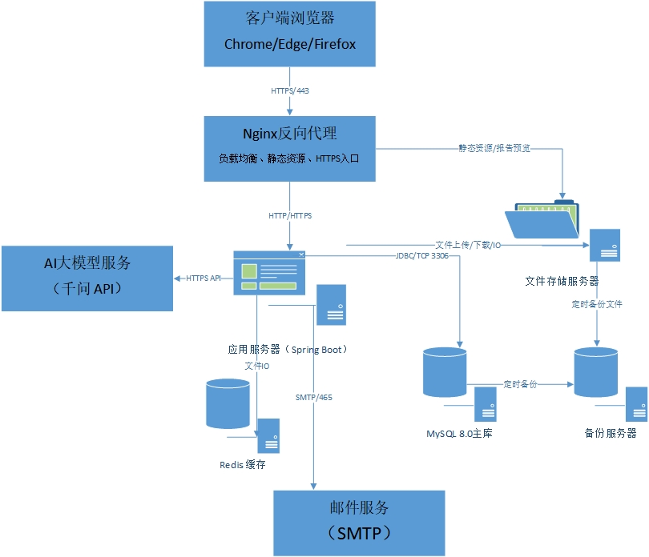

3.3模块划分
//模块划分的层次图，详细阐述每个模块实现的功能和完成的任务
//重点、清晰、完整、详细

3.4系统总流程
//整个系统的总体程序流程
//重点、清晰、完整、详细

3.4接口设计

3.4.1 用户界面
//如果总体设计没有描述，则详细设计要进行描述，本实验要求在总体设计报告做简要描述
//重点、完整

3.4.2 外部接口

3.4.2.1 软件接口
//整个产品对外（上级系统、外部系统）的软件接口
//清晰的接口定义，罗列接口名、参数和规范的使用定义（如TLV）

3.4.2.2 硬件接口
//整个产品对外（上级系统、外部系统）的软件接口
//清晰的硬件接口罗列，按实际情况写，包括有线和无线通信网络接口、专用嵌入式接口等

3.4.3 内部接口
//该系统内部模块间的接口
//自行定义、重点、完整、清晰

3.5关键技术
//如果有关键技术则是重点，要求清晰、完整

3.5.1 核心算法
//系统所采用的核心算法，如：安全系统的核心安全算法、并发系统的核心算法、数据清洗算法、爬虫算法等，逐一进行详细的描述，用结构化语言或流程图

3.5.2 关键技术
//系统涉及的所有关键技术的详细描述，如：及时响应机制、容错机制、宕机内存不丢失的机制、数据整理定义规则、数据建模等

3.6全局数据结构定义
//自行定义全局所需的重要数据结构，逐一罗列接口名、参数、规范（如TLV）

3.7数据库设计
//注意与需求文档的区别

3.7.1 E-R图
//设计型的E-R图，要求至少满足第三范式，多对多转换成1对多，添加中间表

3.7.2 数据表及视图
//逐一对表进行，设置主键、字段类型、字段长度等

运行设计
// 可以是运行时模块的组合（比如运行透视图）、运行控制机制、运行时间的设计机制

出错处理设计
// 系统错误时的处理机制，必须写

安全保密设计
// 系统的整体安全机制、数据库的保密及校验机制，必须写

维护设计
// 本实验课文档同学们可不写

